|  |  |  |  |
| --- | --- | --- | --- |
| |  |  | | --- | --- | |  | **Meddruštveni odbor**  **Planinskih društev Zasavja**  **Taborniška ulica 14, 8290 Sevnica**  **T: 041 657 560 E:** [**mdo.zasavja@pzs.si**](mailto:mdo.zasavja@pzs.si) | | **PLANINSKO DRUŠTVO RADEČE** |

**VABILO, na tradicionalno planinsko turo MDO Zasavje,**

PREHODAVCI 2025,

**ki bo v PETEK 27. junija in SOBOTO 28. junija 2025**.

Zborno mesto za skupni pohod, v petek ob 9. uri, Planina Blato. Možen prevoz iz Bohinja. <https://promet.bohinj.si/prevozi/> . Oprema za visokogorje. Hodimo na lastno odgovornost. Hrana iz nahrbtnika oz. po dogovoru.

Vodja planinske ture in ifo: Vodja odbora vodnikov pri MDO Zasavje: Branko Polc.

Prosim, da planinska društva zberete prijave in jih posredujete: Vodji odbora MDO Zasavja, PD Radeče, Branko Polc, [branko.polc@gmail.com](mailto:branko.polc@gmail.com), 031 873 698. Prostih mest za spanje je 15 in zbiramo prijave do zapolnitve mest.

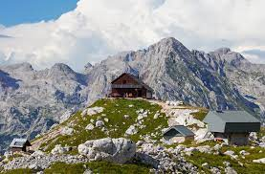

Vodja odbora za vodnike: Predsednik MDO:

        Branko Polc Jože Prah